Пространственные карточки: ЛЕВ, ПАВЛИН ,ПОНИ , ЛАНЬ.  Расположи в центре Полянки озеро.  Кто придет к водопою сверху, снизу, слева, справа? Кто придет с правого верхнего угла? Откуда придет к водопою лев?  С помощью этих героев, дети в непринужденной форме знакомятся и запоминают пространственные образы.  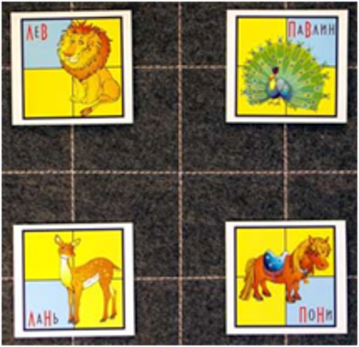  Разноцветные веревочки.  Ими можно обводить и соединять, создавать различные фигуры, измерять величину предметов и сравнивать.  Отношения по величине: На полянке у Лопушка выросли грибы: первый в одну ячейку, второй в две, третий в три, продолжи ряд. Какой гриб самый высокий? Низкий? Сколько клеток вмещает пятый гриб…  Математические диктанты, развивающие пространственные ориентиры. Найди клад, он спрятан от точки 2 клетки в право, 3 вверх…  Лабиринт. Найди дорогу в гости к мальчику Гео от Лопушка.  Разноцветные круги-липучки.  «Бусы». На коврографе располагаются в ряд кружочки группами на некотором расстоянии друг от друга. В каждой группе количество шариков увеличивается на один (1,2,3,4 шарика из «Разноцветных липучек»). Это одна нитка с бусами. Дети под этими шариками прикрепляют точно такое же количество шариков (собирают «рассыпанные» бусы). Можно предложить продолжить ряд, соблюдая последовательность.  Разноцветные квадраты.  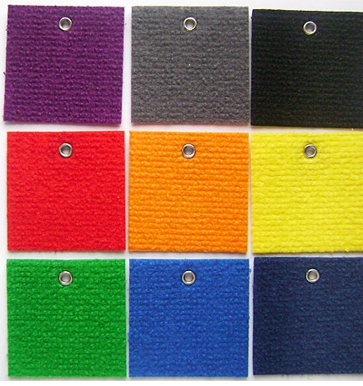  «Поймай бабочку». Карточки раскладываются в три ряда по три в каждом ряду. Поиск происходит путём подачи команд: «Вверх», «Вниз», «Вправо», «Влево». Исходное положение указывается в начале игры (например, белая карточка). За командами дети следят только зрительно, без помощи пальца и указки, передвигаясь на соседнюю карточку. Как только дети находят нужную карточку, хлопают в ладоши. | Радужные гномы.  7 гномов, которые имеют свои имена: Кохле – красный, Охле – оранжевый, Желе – желтый, Зеле – зеленый, Геле – голубой, Селе – синий, Фи – фиолетовый.  «Кто спрятался» На коврографе располагаются карточки, по считалке, дети закрывают глаза, взрослый убирает одну из карточек. Кто из гномов спрятался?  «Какой по порядку?». Гном Кохле стоит первым, Охле – вторым и т. д. Кто стоит между Желе и Геле? Сколько гномов помещается между Охле и Фи? Какой гном стоит шестым (вторым, третьим, четвёртым)?  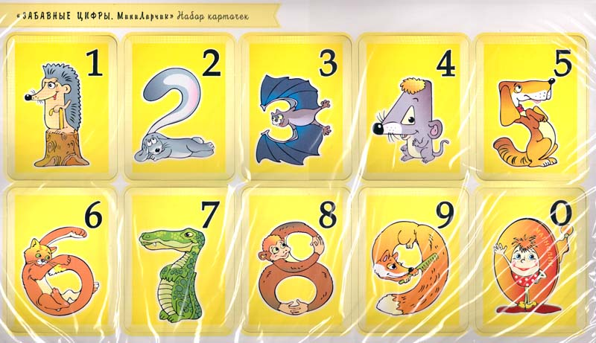Образные элементы.  Цель: Знакомить детей с цифрами и числами натурального ряда; развитие произвольной памяти.  «На что похож каждый герой?» . Скажите, на какую цифру похож Магнолик? (на ноль), ёжик (на единицу) и т. д. до шести. Как вы думаете, какая любимая цифра у каждого героя?  «Коврограф Ларчик»  Коврограф «Ларчик» - это игровое поле из ковролина и наглядный материал: «Забавные буквы», «Забавные цифры», «Разноцветные веревочки», «Разноцветные круги», «Разноцветные квадраты - эталоны цвета», «Буквы и цифры» и оригинальные элементы: зажимы , кармашки ,...  Поле коврографа разделено сеткой, которая помогает знакомить детей с пространственными и количественными отношениями и облегчает построение геометрических контуров и облегчает в дальнейшем ориентировку детей в тетрадях в клетку, позволяет увидеть границу клеток, их расположение.  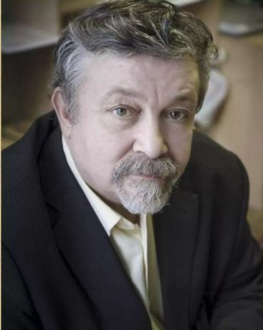  Вячеслав Вадимович Воскобович, физик по образованию – петербургский автор игр и пособий, создатель развивающей методики для детей 3-10 лет «Сказочные лабиринты игры».  С 1997 года директор ООО «Развивающие игры Воскобовича», где производятся авторские игры и разрабатываются новинки на радость детям всех возрастов, их родителям и воспитателям. | МАДОУ АР детский сад «Сибирячок»  корпус №2  Буклет  «Использование «Коврографа Ларчик» в образовательной деятельности по математике с детьми среднего дошкольного возраста»  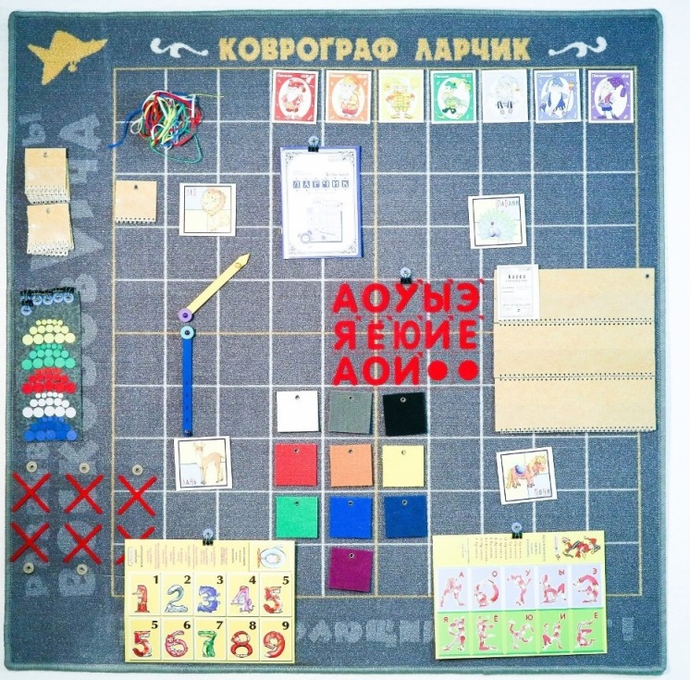  Подготовила воспитатель Ушакова Е.А.  2022 год  В основе методики Воскобовича лежит принцип: интерес – познание – творчество. Игровая методика побуждает интерес детей к занятиям. Игру всегда сопровождает сказка, что интегрирует, мобилизует внимание ребенка, его интерес, втягивая ребенка в процесс решения.  Комплект "Коврограф Ларчик" позволяет максимально упростить, сократить подготовительный этап работы и проводить интересные, оригинальные, эффективные игровые упражнения, направленные на математическое развитие детей и многое другое.  Красочный раздаточный и наглядный материал эстетичен и привлекает внимание детей. Пособие «Коврограф Ларчик» соответствует требованиям ГОС.  Его можно использовать в разных образовательных областях.  С помощью элементов, входящих в игровой комплекс "Коврограф Ларчик", можно проводить целенаправленную работу по развитию внимания, памяти, мышления, воображения у детей дошкольного возраста, а также эффективно осуществлять сенсорное развитие дошкольников.

